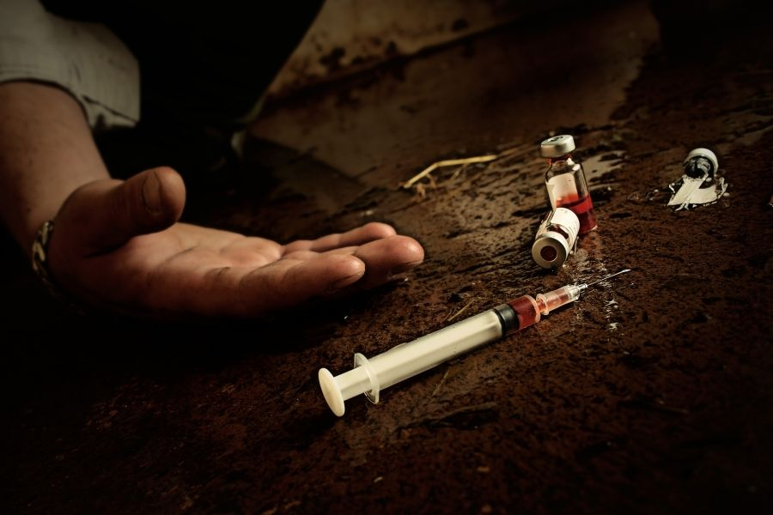
Наркомания - зависимость человека от различных веществ, вызывающих состояние эйфории: приподнятое настроение, состояние удовольствия, что не соответствует реальным обстоятельствам, и приводящих к разрушению психического и физического здоровья. Наркотики бывают растительного и химического происхождения. Наиболее известны: морфий, героин, ЛСД, гашиш (анаша), алкоголь и табак т.д. Несмотря на все разнообразие наркотических веществ, все они вызывают зависимость, которая может быть психической и физической. Зависимость формируется при любом способе употребления наркотика: введении в вену, вдыхании в нос, курении, употреблении внутрь и т.д. Никто не знает, когда у человека, начавшего употреблять наркотики, сформируется зависимость. Но достоверно известно, что даже однократное употребление может привести к психологической зависимости, которая, однажды сформировавшись, может оставаться на всю жизнь.
Употребляющий наркотики человек думает, что всегда сможет вовремя остановиться. Однако в подавляющем большинстве случаев пережитое состояние эйфории и удовольствия приводит к повторным приемам наркотического вещества, которые приобретают систематический характер.
Зависимость от употребления наркотиков – тяжелая болезнь. В отличие от табака и спиртных напитков, употребление наркотических веществ в России запрещено законом. Употребление наркотиков вызывает психические и физические расстройства – искажение мировоззрения, изменение личности, тяжелые заболевания органов и систем организма. Наркотики ослабляют иммунитет и истощают организм. Способствуют передаче тяжелых заболеваний: вирусных гепатитов В, С и D, ВИЧ / СПИДа.

Кабинет медицинской профилактики
Поликлинического отделения
ГБУЗ «ЦРБ Апшеронского района» МЗ КК

